НОРМИРУЮЩИЕ УСИЛИТЕЛИ ДЛЯ ОДНОВРЕМЕННОГО ИСПОЛЬЗОВАНИЯ РАЗНОТИПНЫХ ДАТЧИКОВ СИГНАЛОВ ПРИ ИЗМЕРЕНИИ ТЕМПЕРАТУРОПРОВОДНОСТИ МЕТОДОМ ТЕМПЕРАТУРНЫХ ВОЛН
Черноскутов М.Ю., Мешков В.В., Ивлиев А.Д., Суслов А.А.
ФГАОУ ВПО «Российский государственный профессионально-педагогический университет». mikhail.chernoskutov@gmail.com

Введение. При измерении температуропроводности методом температурных волн [1,2] производится запись сигналов температурных датчиков: термопары и фотодиода. Сигналы датчиков имеют переменную составляющую, по параметрам которой оцениваются теплофизические характеристики исследуемого образца, и постоянную составляющую, несущую информацию о средней температуре образца. При цифровой обработке необходимо, чтобы параметры сигналов были согласованы с возможностями аналого-цифровых преобразователей (АЦП).
Сигналы датчиков предварительно усиливаются и подвергаются линейной фильтрации, позволяющей избавиться от помех промышленной частоты. Несмотря на это, основная проблема заключается в том, что величина постоянной составляющей сигналов при высоких температурах значительно превосходит амплитуду переменной составляющей. Поэтому необходимо отделять переменную составляющую от постоянной и производить усиление переменной составляющей отдельно. Измерительная система имеет канал оценки параметров переменной составляющей сигнала и канал оценки параметров постоянной составляющей.
Целью настоящей работы является разработка нормирующего усилителя, позволяющего быстро согласовать параметры выходных сигналов предварительного усилителя с возможностями АЦП, что необходимо для обеспечения работоспособности теплофизической установки.
Усилитель должен выполнять следующие функции:
- выделение постоянной составляющей сигнала;
- выделение переменной составляющей сигнала и ее усиление (коэффициент усиления зависит от амплитуды сигнала).
Функциональная схема нормирующих цепей показана на рис. 1.
На вход усилителя подаётся дифференциальный сигнал, который преобразуется в однополярный блоком У1 и усиливается в два раза. Дальнейшая обработка сигнала заключается в выделении постоянной составляющей и её удаление из сигнала.
Измерение постоянной составляющей происходит при помощи АЦП микроконтроллера. Сигнал проходит через элемент У3, усиливается и подаётся на мультиплексор аналого-цифрового преобразователя.
Удаление постоянной составляющей может происходить двумя путями. Первый путь – это удаление постоянной составляющей при помощи блока Ф1, который представляет собой конденсатор. Однако выход на рабочий режим в таком случае занимает продолжительное время.
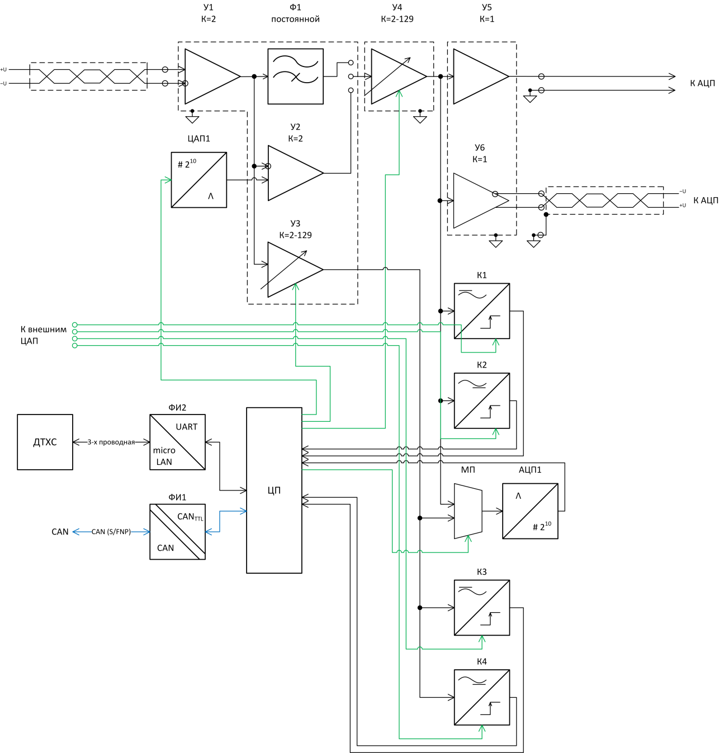
Рис. 1. Функциональная схема усилителя.

Второй путь – это использование схемы с дифференциальным усилителем и цифровым управлением. Элемент У2 выполняет роль дифференциального усилителя. На его инвертирующий вход подаётся сигнал, а на неинвертирующий вход подается напряжение от ЦАП для сдвига сигнала. Детектировать превышение амплитуды сигнала помогают аналоговые компараторы К3 и К4, реагирующие на верхнюю и нижнюю границу сигнала. Сигнал компаратора вызывает прерывание на микроконтроллере, что вызывает повторное измерение и подстройку сигнала.
Элемент У4 усиливает сигнал переменной составляющей и передаёт его на аналоговые компараторы К1 и К2 для детектирования превышения амплитуды, на мультиплексор АЦП микроконтроллера и на преобразователи У5 и У6, которые преобразуют сигнал в дифференциальный вид и передают на главный АЦП.
Для нормировки сигнала использован операционный усилитель подключенный по схеме дифференциального усилителя[4,5]. Неинвертирующий вход усилителя (V₊) подключен к цифро-аналоговому преобразователю, а вход V_{1,2} подключен к источнику сигнала.
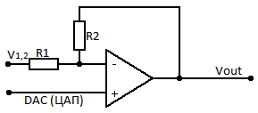
Рисунок 2. Инвертирующий усилитель с изменённой виртуальной землёй

Процесс нормировки сигнала при таком подключении можно описать системой двух уравнений:
$$\left\{\begin{aligned}V_{+}=\frac{(V_{1}×V_{out2}-V_{2}×V_{out1})}{(V_{1}-V_{2}+V_{out2}-V_{out1})} \\ R2=\frac{\left(V_{out2}-V_{+}\right)×R_{1}}{(V_{+}-V_{2})}\end{aligned}\right.$$
где V_{out1} и V_{out2} – минимальное и максимальное напряжение выхода усилителя, V₁ и V₂ – минимальное и максимальное напряжение на входе усилителя, V₊ напряжение на неинвертирующем входе усилителя.
Значения V_{out1} и V_{out2} по сути являются константами и равняются:
$${V_{out1}=V_{max}×\left(\frac{1}{2}+\frac{1}{4}\right) \atop V_{out2}=V_{max}×\left(\frac{1}{2}-\frac{1}{4}\right)}$$
где V_{max} – это максимальное напряжение АЦП.
Значения V₁ и V₂, измеряются в течение двух периодов сигнала.
Сам процесс нормировки является итеративным. На первой итерации значения V₁ и V₂ снимаются непосредственно с входного сигнала. На последующих итерациях (для увеличения точности нормировки) значения V₁ и V₂ снимаются с выхода усилителя и вычисляются по формуле:
$$V_{-}=\frac{R_{1}}{R_{2}}×\left(V_{+}-V_{out}\right)+V_{+}$$
Процесс заканчивается на третьей итерации и начинается заново в случае срабатывания компараторов К1, К2, К3, К4 или в случае уменьшения амплитуды (|V₁ – V₂|) более чем в два раза.
Выводы. Созданное устройство обеспечивает выделение и усиление постоянной составляющей сигнала и переменной составляющей сигнала и тем самым решает поставленную задачу.
Отличительными плюсом созданного устройства является увеличенная скорость выхода на рабочий режим сравнимая с несколькими периодами переменой составляющей сигнала. Немаловажным является и тот факт, что при помощи данной системы можно не только выделять полезный сигнал, но и в автоматическом режиме производить измерения температуры исследуемого образца для дальнейшего использования в анализе.
Получившаяся схема может работать в необходимом диапазоне частот с минимальными искажениями сигнала. Итоговый максимальный коэффициент усиления равен 10 000. Благодаря использованию дифференциального сигнала при передаче данных от модуля к модулю, грамотному экранированию и заземлению отношение сигнал/шум остаётся на приемлемом для измерения уровне[3].

Работа выполнена при поддержке РФФИ (гранты № 11-08-00275 и № 14-08-00228).

ЛИТЕРАТУРА

- Ивлиев А. Д. Метод температурных волн в теплофизических исследованиях [Текст] / А. Д. Ивлиев // Теплофизика высоких температур. – 2009. – Т. 47. – № 5. – С. 771 – 792.
- Походун А. И. Экспериментальные методы исследований. Измерения теплофизических величин. Учебное пособие. [Текст] / А. И. Походун, А. В. Шарков. СПб.: СПб ГУ ИТМО, 2006. – 87 с.
- Денисенко В. В. Компьютерное управление технологическим процессом, экспериментом, оборудованием [Текст] / В. В. Денисенко – М.: Горячая линия–Телеком, 2009. – 608 с., ил.
- Операционный усилитель. [Электронный ресурс] / Режим доступа: http://ru.wikipedia.org/wiki/Операционный_усилитель/ – Загл. с экрана
- Авербух В.Д. Операционные усилители и компараторы [Текст]. / В.Д. Авербух, Н.В. Каратаев, А.В. Макашов, А.Н. Рабодзей, Т.И. Сенникова, В.А. Шерстюк. – М.: Издательский дом «Додэка-XXI», 2002. – 560 с.

